**Cool-Meeting会议管理系统**

**课程设计报告**

**1课程概述**

**2课程设计**

**3总结**

**报告人：李浩**

**日期：2017/7/27**

**1课程概述**

**1.1课程背景**

现今社会是信息化社会，随着公司规模的发展，公司每天处理的数据量越来越多，单纯的手工处理已不足以应对这些需求，利用科学技术对其进行管理可以提高工作效率。因此，开发一个功能健全、适应企业发展的会议管理系统成为当务之急。在此次课程设计期间我们通过小组成员的积极配合，在学习和借鉴老师讲解的知识的基础上，合作完成了这套会议管理系统的设计。任何学科的发展都与当时的环境和条件紧密相联。管理信息系统也是一样，在人类进入工业社会以后，出于对生存与发展的需要，人们开始尝试使用更先进的设备和技术来处理和使用信息。信息作为一种资源已经和材料、能源并称为现代社会发展的三大支柱。随着社会经济与科学技术的飞速发展，尤其是面向21世纪信息化社会的需要，我国的广大企业要在中国加入WTO后的激烈市场竞争中立于不败之地，逐步缩小与发达国家之间的差距，必须不断提升自身的管理水平，特别要注重对信息资源的开发、管理和利用，而管理信息系统软件的适当应用必将起到推波助澜的积极作用。显然，由于不同的企业经营机制和管理体制各有不同，不是所有的企业都能使用市面上比较成熟的会议管理软件。

**1.2课程介绍**

CoolMeeting会议管理系统是通过一个Web网站，实现会议、会议的在线预订及相关人员的通知。是在一个公司内部，为员工提供高效、方便的会议预定服务及通知服务的一个管理系统。系统开发的总体任务是完成个人中心，人员管理、会议管理三大模块。使之形成一个整体、一个系统，各项功能严谨，各模块相互独立。使系统具有简单性、针对性和实用性。

**2课程设计**

**2.1课程设计目的**

CoolMeeting会议管理系统利用网络平台，搭建通用的会议管理模块工具，帮助会议主办方更加电子化，智能化的管理各项会议工作，从而大大减少人工的参与，提高工作效率。同时，这也是我们此次实习的任务。

**2.2课程设计内容**

系统开发的总体任务是完成个人中心，人员管理、会议管理三大模块。使之形成一个整体、一个系统，各项功能严谨，各模块相互独立。

本小组由四位成员组成，按照各自分工并合作完成此次设计。由我设计完成有 功能。

**2.3课程设计运用工具**

Java语言、Tomact、eclipse、HBuilder

**2.4课程设计报告内容**

第一周跟老师学习html和java语言，开始着手做静态网页，之后将html文件转化为jsp文件，小组分工合作用jsp和Servlet实现各项功能。

**2.4.1登录**

用户通过浏览器访问该系统，服务器通过session建立客户端与服务器之间的连接，服务器可以将用户的登录信息（用户名和密码）传入到后台数据库中，如果在数据库中没有找到该用户，返回到控制器的值为空，控制器提醒用户账户名或密码错误，页面停留在登录界面；如找到该用户，将该用户返回到控制器，控制器进一步判断用户是否是已审核状态，是则登录成功，跳转到登录成功页面；不是就提醒用户当前为未审核或已关闭状态，并停留在此页面。

登录之后，由登录控制器重定向到登录成功的页面，在该页面对用户的UI_Role属性进行判断，若其值为0，则表明该用户为普通员工，只属于管理员的功能DIV不会被执行，页面就不会有该功能的跳转标签；若其值为1，则表明其为管理员，div正常加载，该功能模块的跳转标签和功能正常使用。

**2.4.2搜索员工**

在该模块，我实现两种搜索方式。一种是利用触发事件和异步更新根据员工的状态对员工进行搜索，搜索结果是该状态下的所有员工，属于模糊查找；另一种是根据员工姓名和员工账号名对员工进行搜索，由于在注册模块实现了账户名的唯一性，该搜索为精确搜索。在搜索结果的操作上，主要有对已审核和待审批的员工进行关闭账号操作和对已关闭的员工进行恢复账号的操作，这些操作都是对员工数据表的UI_STATUS进行更新。

**2.4.3员工注册**

在员工注册的视图层，利用输入框的blur事件触发js函数，对输入内容进行判断，如内容格式没有问题，提示输入成功；内容格式不符合规定，则提示输入错误，并将光标重新放到该输入框。刚开始时提交按钮为Disabled状态，只有在用户正确的完成姓名、账户名、和密码输入后，才能使用提交按钮。当用户提交注册信息之后，后台会在数据表中查找该账户名，如果该账户名存在，则放弃insert操作并向控制器返回-1，控制器会向视图传送注册失败的提示，网页依旧停留在注册页面。如果不存在，则执行insert操作，并返回UI_ID，控制器会向网页弹出注册成功的提示，并告诉用户所得的ID，页面跳转到登录页面。

**2.4.4搜索会议**

搜索会议模块也利用了输入框的blur事件和异步更新操作，首先用户可以通过会议名、会议所在会议室名、以及会议申请人名对会议进行搜索。用户亦可以通过会议名、会议室名、会议申请人名、申请时间、会议开始时间、会议结束时间对会议进行比较准确的搜索。在会议搜索中，搜索会议所输入的条件都不是唯一值，名字时间都可能有重复值，所以在执行select语句时，运用了多重for循坏来保证搜索结果的完整性。另外，由于视图所要展示的内容，不是存在于同一数据表中，所以我新建了一个对象，该对象只有视图所需要的属性，并通过该辅助对象将所需属性返回到视图层。

**2.5课程设计存在的问题**

**2.5.1功能实现问题**

在功能实现上，注册功能和登录功能都还好。而员工搜索功能和会议搜索功能还存在一些问题，偶尔会有空指针异常；还有就是通过异步刷新实现的搜索在分页显示上毫无头绪。另外在退出登录功能中，session关闭之后，虽然页面刷新会跳回登录界面，但如果只执行退一步操作，依然可以回到之前访问的页面。

**2.5.2 课程设计过程遇到的问题**

1.Jackson和ajax始终没有理解到位，许多用法都还不懂；

2. 空指针异常和数组越界异常没有处理好；

3. frameset跳转问题没弄清；

4. 权限过滤器和利用session传值的方法理解不是很清晰

**2.6成果展示**

1、注册成功截图

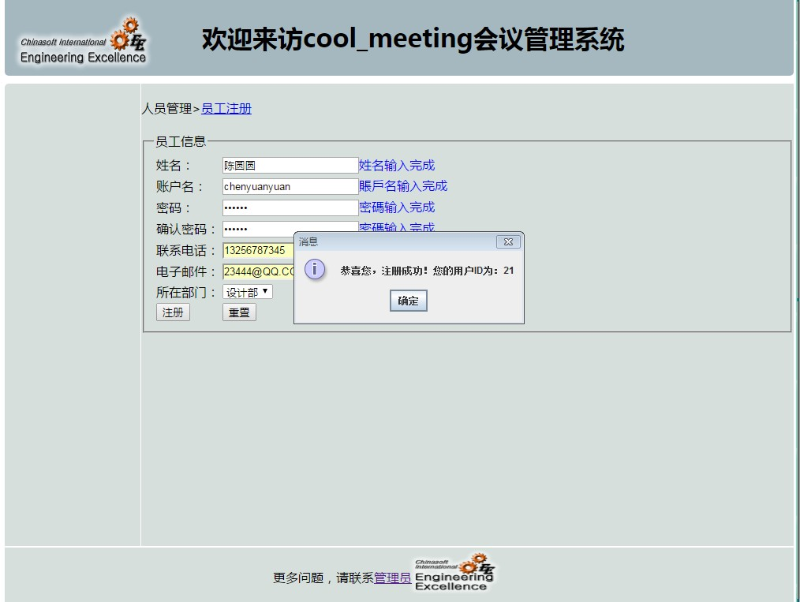

2、注册失败截图

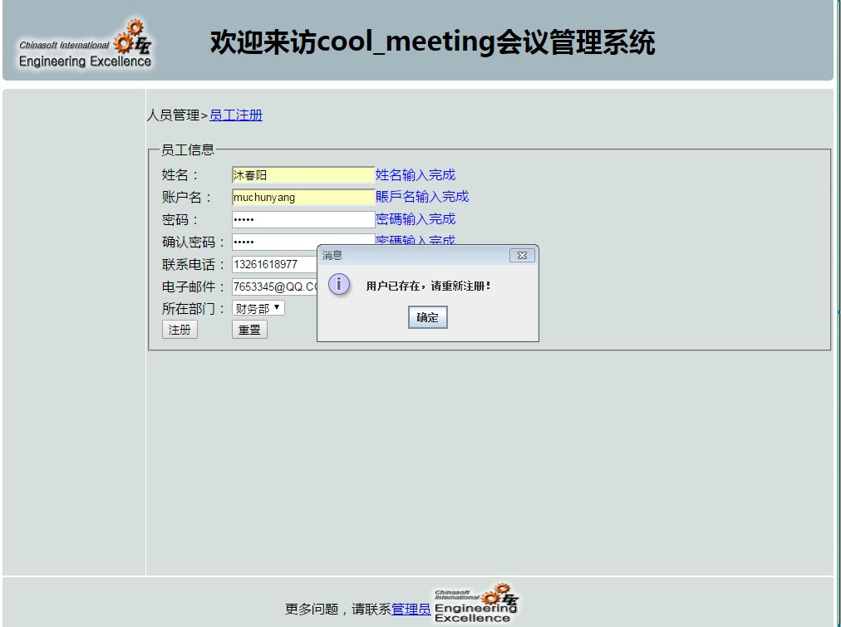

3、用户登录成功截图

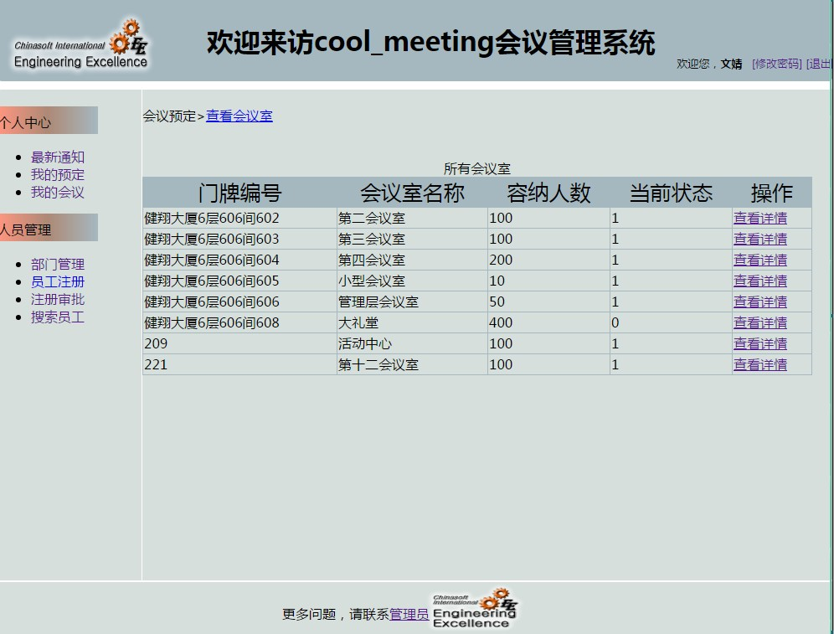

4、管理员登录成功截图

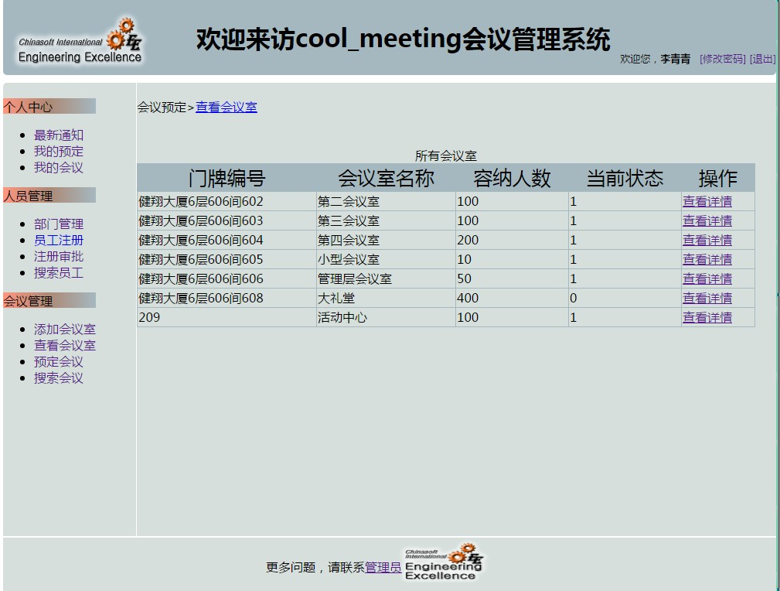

5、已批准员工查找截图

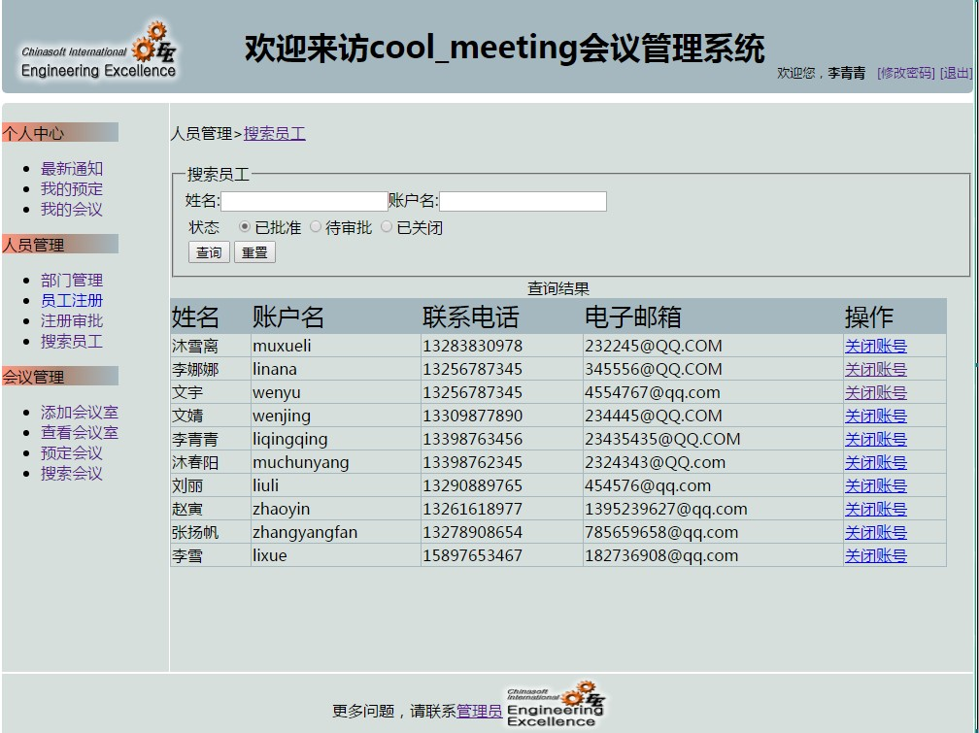

6、已关闭员工搜索截图

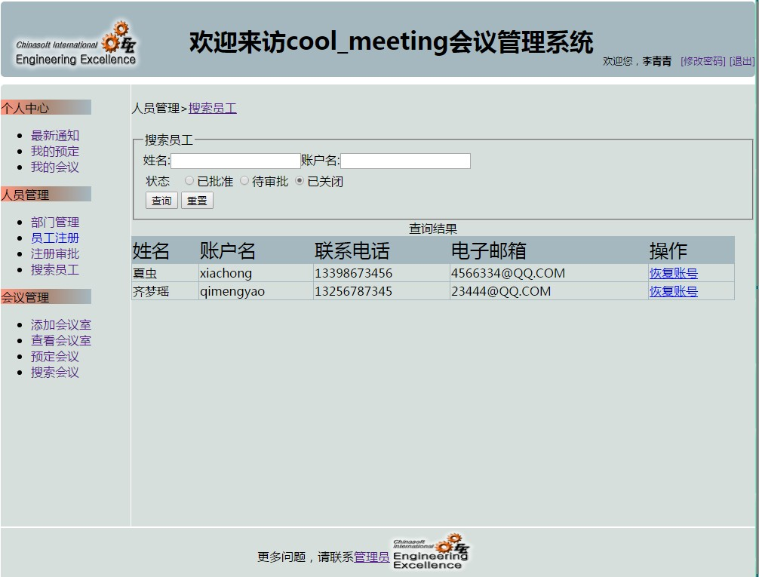

7、会议搜索截图

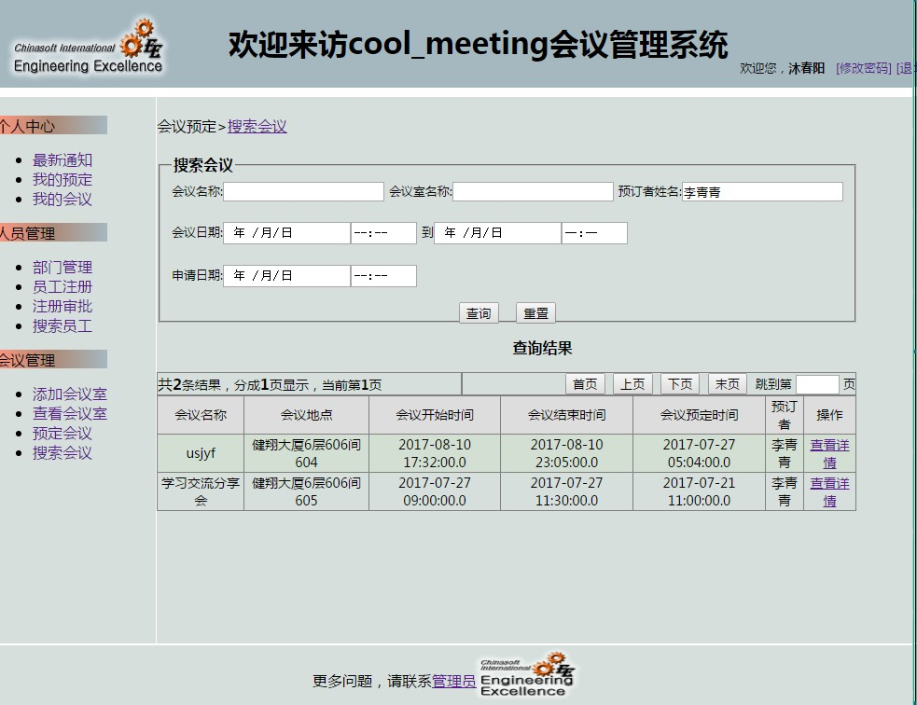

**3总结**

此次实训学到了许多实用的东西，由html静态页面到jsp动态页面，最后再到实现了部分功能的系统成果，每一步都有许许多多的收获也有许许多多的挫败。可惜，时间太短没有掌握好已学过的技术，而且还有许多技术，比如框架什么的老师都还没来得及讲。

通过本次项目，初步了解了系统分析与设计的方法，深化了软件开发过程的理解。本次项目是以小组分工合作的形式来完成，所以小组内的分工和相互协调很重要，大家可以在分工中扬长避短，主要可以很好地提高大家的积极性，和合作意识,这种团结能力是从事开发工作所必备的。此番经历在我以后的工作与学习中将会非常有益。在今后的学习中应当多实践，多动手、多讨论，不断熟悉书本的基础，学习相关技术，并依此为基础将其扩散开来，不断积累，应用于今后的实践，不断锻炼自己。